اختر الاجابة الصحيحة فيما يلي
1 | المجموعة $\left\{1,2,3,4,5,………\right\}$ يعبر عنها بالصفة المميزة في المجموعة W بأي من الصور الاتية
 | أ | $$x>1$$ | ب | $$x≥0$$ | جـ | $$x<6$$ | د | $$x>0$$
2 | $-3≤x<5$ تمثل باستخدام فترة على الصورة
 | أ | $$\left[-3,\right.\left.5 \right)$$ | ب | $$\left(-3,\right.\left.5 \right]$$ | جـ | $$\left(-3,\right.\left.5 \right)$$ | د | $$\left[-3,\right.\left.5 \right]$$
3 | الفترة $\left(-∞,\right.\left.5 \right]$ تكتب بالصورة
 | أ | $$x<5$$ | ب | $$x≤5$$ | جـ | $$x>5$$ | د | $$x≥5$$
4 | اذا كانت $g\left(x\right)=2x^{2}+3x-5$ فان $g(2)$ تساوي
 | أ | 14 | ب | 10 | جـ | 9 | د | 2
5 | مجال الدالة $f\left(x\right)=\frac{5x-3}{x^{2}+7x+12}$ هو مجموعة الاعداد الحقيقية ما عدا
 | أ | 3,4 | ب | -3,4 | جـ | -3,-4 | د | 3,-4
6 | مجال الدالة $g\left(x\right)= \sqrt{t-3}$ هو
 | أ | $$\left(-∞,\right.\left.3 \right]$$ | ب | $$\left[3,\right.\left.∞ \right)$$ | جـ | $$\left(-∞,\right.\left.-3 \right]$$ | د | $$\left[-3,\right.\left.∞ \right)$$
7 | مجال الدالة $h\left(x\right)=\frac{1}{\sqrt{2x-6}}$
 | أ | $$\left( 3,\right.\left.∞ \right)$$ | ب | $$\left[3,\right.\left.∞ \right)$$ | جـ | $$\left[6,\right.\left.∞ \right)$$ | د | $$\left(-∞,\right.\left.3 \right]$$
8 | 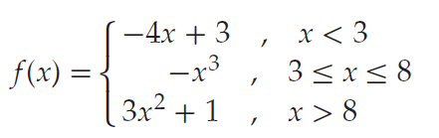  اذا كانت  فان $f(2)$ تساوي
 | أ | -5 | ب | -8 | جـ | 13 | د | 5
9 | أي مما يأتي يمثل مجال للدالة $h\left(x\right)=\frac{\sqrt{2x-3}}{x-5}$
 | أ | $$x≠5$$ | ب | $$x≥\frac{3 }{2} , x≠5$$ | جـ | $$x≥\frac{3 }{2}$$ | د | $$x≠\frac{3 }{2}$$
10 | أي من العبارات الاتية صحيحة دائما
 | أ | الدالة لا تمثل علاقة | ب | كل علاقة تمثل دالة | جـ | كل دالة تمثل علاقة | د | العلاقة لا تمثل دالة
11 | باستعمال التمثيل البياني تكون $g(-4)$ تساوي 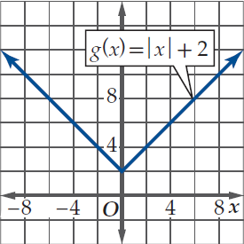
 | أ | 4 | ب | 6 | جـ | -6 | د | 5
12 | باستعمال الرسم البياني تكون $f(0)$ تساوي 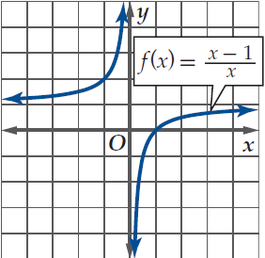
 | أ | 0 | ب | 1 | جـ | -1 | د | غير معرفة
13 | من الشكل مجال الدالة $h(x)$ 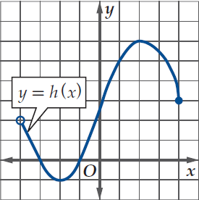
 | أ | $$\left(-4\right.,\left.4 \right]$$ | ب | $$\left[-4,\right.\left.4 \right]$$ | جـ | $$\left[-1,\right.\left.3 \right]$$ | د | $$\left(-4,\right.\left.4 \right)$$
14 | من الشكل مدى الدالة $h(x)$
 | أ | $$\left(-4\right.,\left.4 \right]$$ | ب | $$\left[-4,\right.\left.4 \right]$$ | جـ | $$\left[-1,\right.\left.3 \right]$$ | د | $$\left(-4,\right.\left.4 \right)$$
15 | من الشكل اصفار الدالة $f\left(x\right)$ تكون 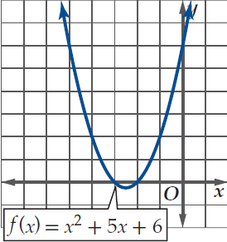
 | أ | 2,3 | ب | -2,3 | جـ | 2,-3 | د | -2,-3
16 | من الشكل باستخدام اختبار التماثل يكون المنحنى 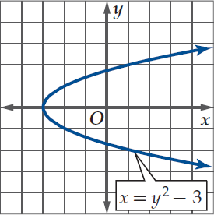
 | أ | متماثل حول محور $x$ | ب | متماثل حول محور $y$ | جـ | متماثل حول نقطة الاصل | د | غير متماثل
17 | باستخدام الرسم البياني تكون قيمة $f\left(-2\right)$ 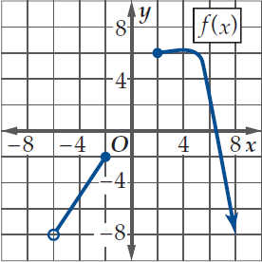
 | أ | 6 | ب | 1 | جـ | -1 | د | -2
18 | الدالة $h\left(x\right)=x^{5}-{17x}^{3}+16x$
 | أ | زوجية | ب | فردية | جـ | زوجية و فردية | د | ليست زوجية ولا فردية
19 | الدالة $h\left(x\right)=x^{6}-{17x}^{4}$
 | أ | زوجية | ب | فردية | جـ | زوجية و فردية | د | ليست زوجية ولا فردية
20 | ما مدى الدالة $f\left(x\right)=x^{2}+1$ اذا كان مجالها $-2<x<3$
 | أ | $$5<f(x)<9$$ | ب | $$1<f(x)<9$$ | جـ | $$2<f(x)<10$$ | د | $$1<f(x)<10$$
21 | الدالة $f\left(x\right)=\frac{1}{x^{2}}$ غير متصلة عند $x=0$ و نوع عدم الاتصال هو
 | أ | قفزي | ب | نقطي | جـ | قابل للازالة | د | لا نهائي
22 | للدالة 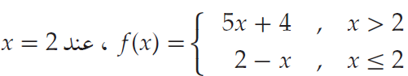 تكون غير متصلة و نوع عدم الاتصال
 | أ | قفزي | ب | نقطي | جـ | قابل للازالة | د | لا نهائي
23 | في اي فترة من الفترات الاتية يقع صفر الدالة $f\left(x\right)=\sqrt{x^{2}-6}-6$
 | أ | $$\left[ 6,\right.\left.7 \right]$$ | ب | $$\left[ 7,\right.\left.8 \right]$$ | جـ | $$\left[ 8,\right.\left.9 \right]$$ | د | $$\left[ 9,\right.\left.10 \right]$$
24 | الدالة الموضحة بالشكل تزايدية على الفترة 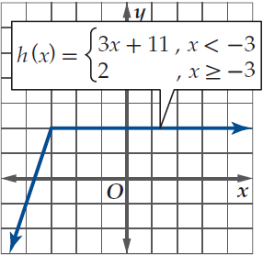
 | أ | $$\left(-∞,\right.\left.3\right)$$ | ب | $$\left(-∞,\right.\left.-3\right)$$ | جـ | $$\left(-3,\right.∞)$$ | د | $$\left(3,\right.\left.∞\right)$$
25 | الدالة الموضحة بالشكل لها قيمة عظمى محلية عند $x$ تساوي 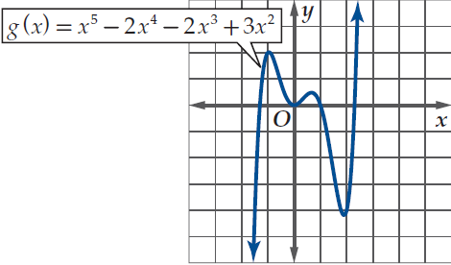
 | أ | 1 | ب | 2 | جـ | -1 | د | 3
26 | الدالة الموضحة بالشكل لها قيمة عظمى مطلقة تساوي تقريبا 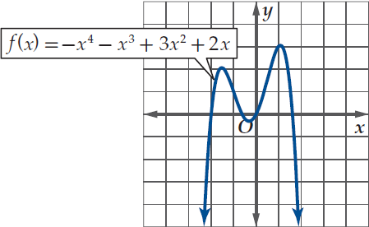
 | أ | 1 | ب | 2 | جـ | 3 | د | -1.5
27 | متوسط معدل التغير للدالة $g\left(x\right)=3x^{2}-8x+2$ على الفترة $\left[4,\right.\left.8\right]$ تساوي
 | أ | 28 | ب | -28 | جـ | $$\frac{37}{3}$$ | د | 2
28 | من الشكل المنحني المرسوم مع الدالة الام يعبر 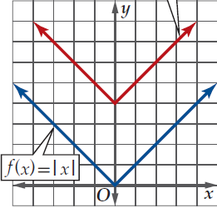  عن الدالة $g(x)$ تساوي
 | أ | $$\left|x\right|+4$$ | ب | $$\left|x+4\right|$$ | جـ | $$\left|x-4\right|$$ | د | $$\left|x\right|$$
29 | من الشكل المنحنى المرسوم مع الدالة الام 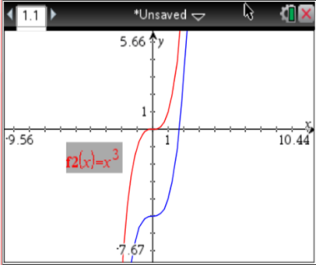  في الشكل يعبر عن الدالة
 | أ | $${\left(x+5\right)}^{3}$$ | ب | $${\left(x-5\right)}^{3}$$ | جـ | $$x^{3}+5$$ | د | $$x^{3}-5$$
30 | الشكل المقابل يعبر عن الدالة الام 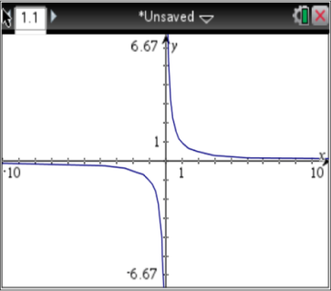
 | أ | $$f\left(x\right)=\frac{1}{x}$$ | ب | $$f\left(x\right)=\left|x\right|$$ | جـ | $$f\left(x\right)=x^{2}$$ | د | $$f\left(x\right)=\sqrt{x}$$
31 | اي مما يلي يعبر عن الانسحاب للدالة الام 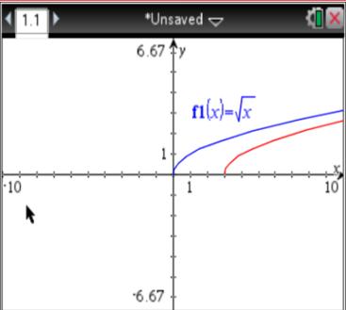  الموضحة بالشكل
 | أ | $$\sqrt{x}+3$$ | ب | $$\sqrt{x}-3$$ | جـ | $$\sqrt{x-3}$$ | د | $$\sqrt{x+3}$$
32 | بالاستعانة بالدالة الام $f\left(x\right)=x^{2}$ الشكل الاتي 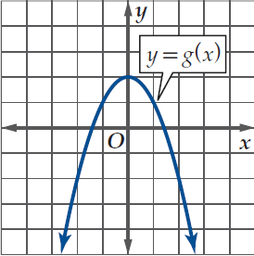  يعبر عن الدالة
 | أ | $$-x^{2}-2$$ | ب | $$-x^{2}+2$$ | جـ | $$x^{2}+2$$ | د | $$x^{2}-2$$
33 | اذا كانت $f\left(x\right)=x^{2}+x$ , $g\left(x\right)=9x$ فان $(f+g)(x)$ تساوي
 | أ | $$x^{2}+10x$$ | ب | $$x^{2}+8x$$ | جـ | $$x^{3}+10x$$ | د | $$x^{2}+9x$$
34 | اذا كانت $f\left(x\right)=x^{2}+x$ , $g\left(x\right)=9x$ فان $(f.g)(x)$ تساوي
 | أ | $$9x^{2}+9x$$ | ب | $$9x^{3}+9x$$ | جـ | $$9x^{3}+9$$ | د | $$9x^{3}+9x^{2}$$
35 | اذا كانت $f\left(x\right)=x^{2}+4$ , $g\left(x\right)=\sqrt{x}$ فان مجال $(f-g)(x)$ هو
 | أ | $$\left(-∞,\right.\left.0 \right]$$ | ب | $$\left(-∞,\right.\left.∞ \right)$$ | جـ | $$\left[0,\right.\left.∞ \right)$$ | د | $$\left(0,\right.\left.∞ \right)$$
36 | اذا كانت $f\left(x\right)=x^{2}+4$ , $g\left(x\right)=\sqrt{x}$ فان مجال $\left(\frac{f}{g}\right)(x)$ هو
 | أ | $$\left(-∞,\right.\left.0 \right]$$ | ب | $$\left(-∞,\right.\left.∞ \right)$$ | جـ | $$\left[0,\right.\left.∞ \right)$$ | د | $$\left(0,\right.\left.∞ \right)$$
37 | اذا كانت $f\left(x\right)=2x$ , $g\left(x\right)=x^{2}-1$ فان $\left[fog\right](x)$
 | أ | $$2x^{2}-2$$ | ب | $$4x^{2}-1$$ | جـ | $$x^{2}-2$$ | د | $$4x^{2}-2$$
38 | اذا كانت $f\left(x\right)=2x$ , $g\left(x\right)=x^{2}-1$ فان $\left[gof\right](x)$
 | أ | $$2x^{2}-2$$ | ب | $$4x^{2}-1$$ | جـ | $$x^{2}-2$$ | د | $$4x^{2}-2$$
39 | اذا كانت $f\left(x\right)=2x$ , $g\left(x\right)=x^{2}-1$ فان $\left[fog\right](2)$
 | أ | 3 | ب | 15 | جـ | 6 | د | 4
40 | اذا كانت $g\left(2\right)=5$ , $f\left(3\right)=4$ , $g\left(3\right)=2$ , $f\left(2\right)=3$ فان قيمة $\left[fog\right](3)$ تساوي
 | أ | 2 | ب | 3 | جـ | 4 | د | 5
41 | اي من الدوال الاتية تمثل الدالة العكسية للدالة $f\left(x\right)=\frac{3x-5}{2}$
 | أ | $$\frac{2x+5}{3}$$ | ب | $$\frac{2x+5}{2}$$ | جـ | $$\frac{2x-5}{3}$$ | د | $$2x+5$$
42 | اذا كانت f(x) = 2x – 5 فإن f ⁻¹(x) تساوي
 | أ | -2x – 5 | ب | 2x + 5 | جـ | $$\frac{x+5}{2}$$ | د | $$\frac{x-5}{2}$$
43 | اذا كانت f(x) = 3x² فإن f ⁻¹(x) تساوي
 | أ | $$\frac{\sqrt{x}}{3}$$ | ب | $$±\frac{\sqrt{x}}{3}$$ | جـ | $$±\frac{\sqrt{3x}}{3}$$ | د | $$±\frac{3\sqrt{x}}{3}$$

ضع علامة $√$ امام العبارة الصحيحة و علامة $×$ امام الخطأ
1 ) المجموعة $\left\{3,4,5,6,…\right\}$ يعبر عنها بالصورة $\left\{x | x>2,x∈R\right\}$ | ( )
2 ) الشكل المقابل يمثل دالة من A الى B 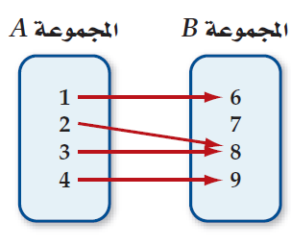 | ( )
3 ) من الشكل العلاقة لا تمثل دالة 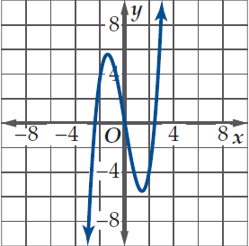 | ( )
4 ) مدى الدالة الموضحة بالشكل هو $\left[-2,\right.\left.6\right]$ 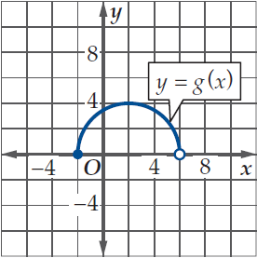 | ( )
5 ) تكون الدالة الزوجية متماثلة حول محور $y$ | ( )
6 ) يمثل الشكل المقابل عدم اتصال نقطي عند $c$ 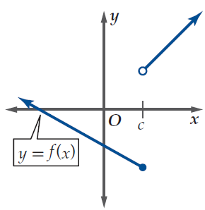 | ( )
7 ) كل عظمى محلية للدالة على فترة ما هى عظمى مطلقة | ( )
8 ) السرعة المتوسطة لجسم يسقط بحيث تعطى مسافته بالدالة $d\left(t\right)=16t^{2}$ في الفترة من 0 الى 2 ثانية هى $32ft/s$ | ( )
9 ) الدالة $h\left(x\right)={(x-3)}^{3}$ هي عبارة عن ازاحة افقية لليسار بمقدار 3 وحدات للدالة الام $f\left(x\right)=x^{3}$ | ( )
10 ) من الشكل المقابل معكوس الدالة y = g(x) يمثل دالة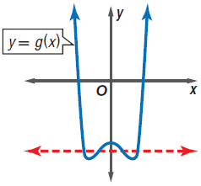 | ( )
11 ) من الشكل المقابل معكوس الدالة ( y = f(x يمثل دالة 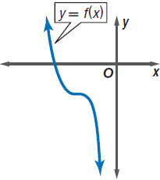 | ( )
12 ) الدالة f(x) = x – 7 لا تعتبر دالة عكسية للدالة g(x) = x + 7 | ( )

